FAXでお申し込みの方はこの用紙にご記入のうえ、送信して下さい。
送信先FAX番号 ０８６－２８０－６０７７

【介護技能実習生 受入整備事業 総括会議】
２０１８年度年賀寄附金配分事業報告会
ふりがな
お名前
所属先
電話番号／FAX番号  E-mail | （ ） －  （ ） －  E-mail: @

〇徒歩  岡山駅から１５分  〇タクシー  岡山駅から５分  〇路線バス  岡山駅から  （宇野バス）赤磐方面  「番町口」下車 徒歩3分  （岡電バス）津高方面  （中鉄バス）平津橋方面  「跨線橋」下車 徒歩４分 | 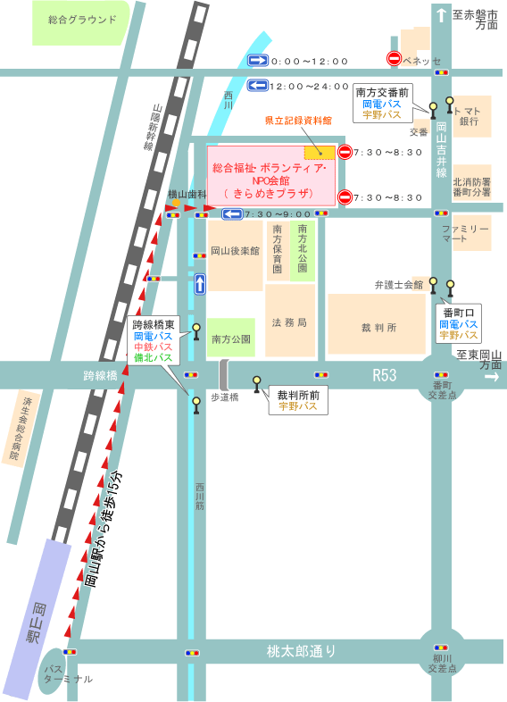  岡山県総合福祉・ボランティアNPO会館  「きらめきプラザ」７階  ７０２会議室

※駐車場に限りがあります。公共交通機関をご利用ください。

